Отчёт по лабораторной работе №3

Операционные системы

Трусова Алина Александровна

Содержание

Список иллюстраций

Список таблиц

# Цель работы

Научиться оформлять отчёты с помощью легковесного языка разметки Markdown.

# Задание

1. Сделать отчёт по предыдущей лабораторной работе в формате Markdown.
2. В качестве отчёта предоставить отчёты в 3 форматах: pdf, docx и md.

# Теоретическое введение

Markdown - облегчённый язык разметки, созданные с целью обозначения форматирования в простом тексте с максимальным сохранением его читаемости человеком и пригодный для машинного преобразования в языки для провдинутых публикаций.

# Выполнение лабораторной работы

С помощью gedit открываю файл report.md (рис. [-@fig:001]).

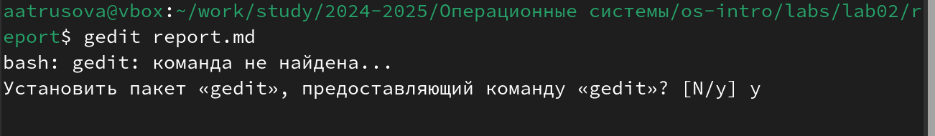

Gedit

Выполняю отчёт по лабораторной работе №2 (рис. [-@fig:002]).

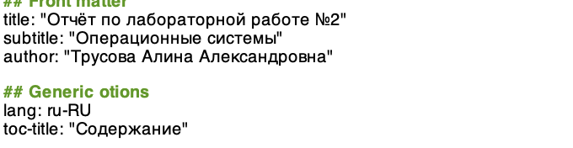

Выполнение отчёта

Конвертирую отчёт в форматы pdf и docx (рис. [-@fig:003]).

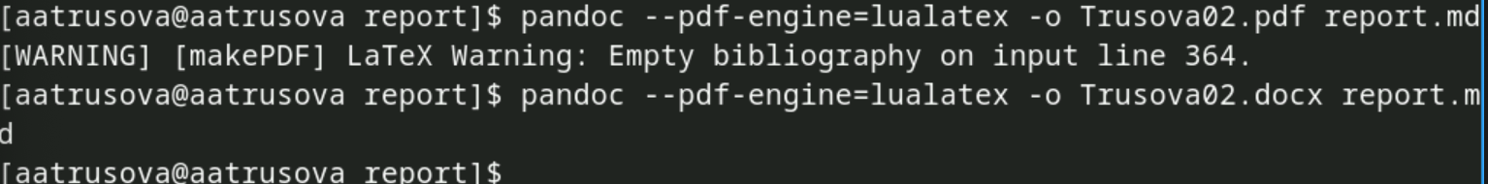

Конвертирование

Прописываю коммит (рис. [-@fig:004]).



Коммит

Отправляю изменения на удалённый репозиторий (рис. [-@fig:005]).

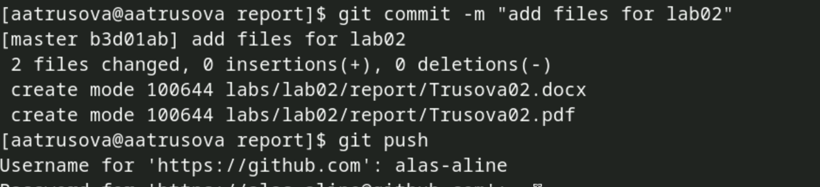

Коммит

# Выводы

Я научилась оформлять отчёты с помощью легковесного языка разметки Markdown.

# Список литературы

1. [Архитектура компьютеров и операционные системы. Раздел “Операционные системы”. Лабораторная работа №3](https://esystem.rudn.ru/pluginfile.php/2586858/mod_resource/content/3/003-lab_markdown.pdf)